采收期

1.物候期识别

果实出现果粉，果皮由绿变黄绿，整体达到90%以上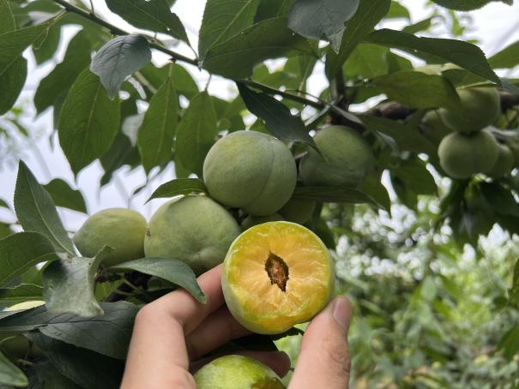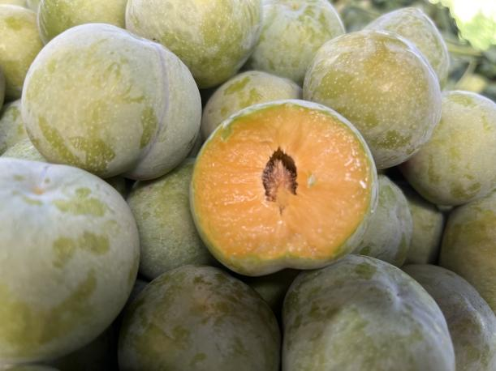
- 避雨减灾
- 、树冠避雨
采用搭建塑料大棚、简易避雨棚、撑杆覆盖微孔膜等办法，在果实八成熟或九成熟时，进行树冠覆盖，避免水分与树体、果面大量接触，以降低裂果率。

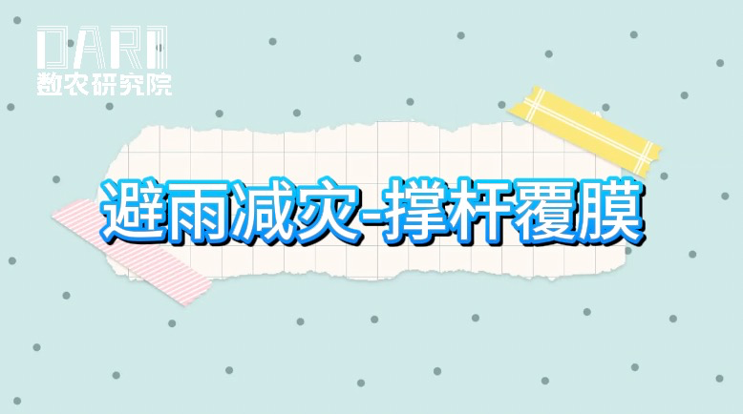
- 、地面控水

果实发育到正常果大小时，开始控制过多的树盘地面水，以提高果实品质、减少裂果。通常有两种方法，一是平地开沟排水，坡地理通拦洪沟；二是树盘覆盖地膜，减少根系吸水。

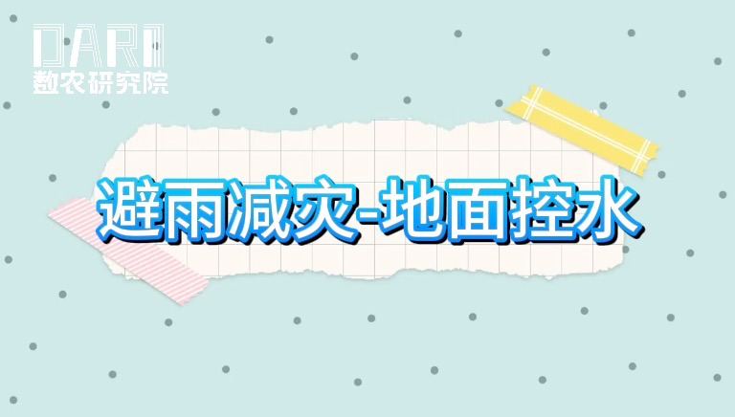

3.采收

（1）采收期的确定及成熟度判定

1.1市外远销。

在八成熟采收，此时果实发育到该品种果实固有大小，果面由绿转为黄绿，阳面呈淡黄色，果粉明显，果肉离核但坚硬。

1.2市内和线上销售。

在九成熟采摘。此时的果面绿色完全褪去，呈现出青黄色，果粉明显，果肉离核且由硬变软，并散发出固有的香气。

（2）采收准备。采果前准备好熟练采果工人，精心准备采摘、盛果的工具，运输车辆和放果的棚舍或场地。

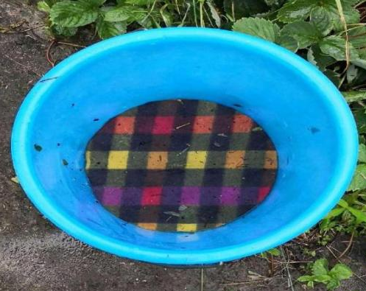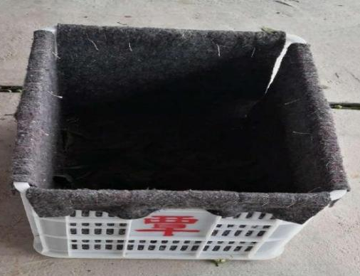
采果筐
采收桶

（3)采收方法。人工采摘，佩戴手套或指套，用手轻轻托住果实，食指抵住果柄基部，轻轻向上一掀即可。摘下的果实先轻轻放在铺有毛纸或布的蓝子里，装满后再放入果箱。每箱装填要适量，不可过多过高。

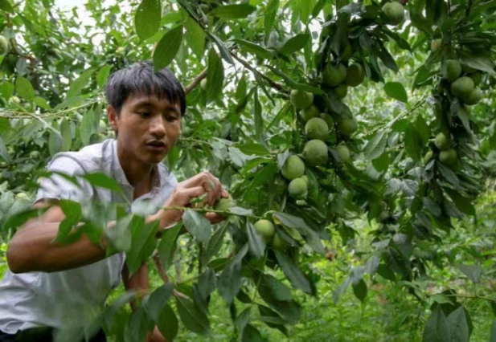
- 采摘注意事项：宜在晴天早晚和阴天进行采收；不宜在烈日和雨天采收。采收时防止一切机械损伤。要轻摘、轻放、轻装、轻卸，保护好果面蜡粉，并防止碰伤枝条、折断果枝、破损花芽；必须严格按照采收顺序和方法采摘。在同一株树上采收，应先外后内、先下后上、先大后小、分期分批。
- 预冷：李果采收后应立即预冷降温，遇雨天应搭棚防雨。在远销或贮藏前，要将果实阶梯式预冷到0-3℃。预冷方法可选择：

运输途中预冷：直接进冷链运输车，运输途中预冷，预冷温度0-3℃。

产地预冷：在冻库或空调房预冷，预冷温度14-16℃,冷链运输途中继续预冷，预冷温度0-3℃。

（6）果实品质等级。按照不同品种品系的单果大小分为特级果、一级果、二级果、三级果实品质等级规格应符分级标准：

特级果：单果重45克以上，果实口感酸甜适口、松脆化渣，果粉多，果形端正；

一级果：单果重40克以上，果实口感酸甜适口、松脆化渣，果粉多，果形端正；

二级果：单果重30～40克，果实口感酸甜适口、松脆化渣，果粉中等；

三级果：单果重20～30克以下，果实口感一般、略有涩味，果粉少。

（7）分级方法：人工分级、机械分级

培训专业化采摘分选工人，熟练掌握分级标准，采摘时同步分级装筐。

（八）包装

可分为线下和线上销售不同包装。采用巫山县果品产业发展中心规定的统一版面包装盒进行包装。按照同一产地、同一品种、同一等级、同一批次进行装箱。

